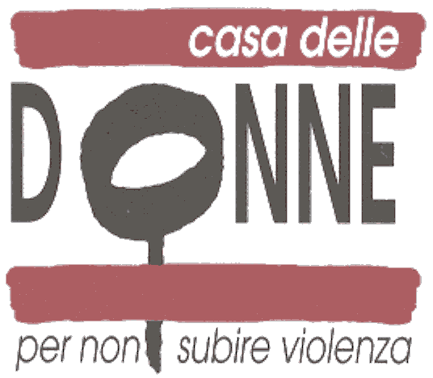 | 

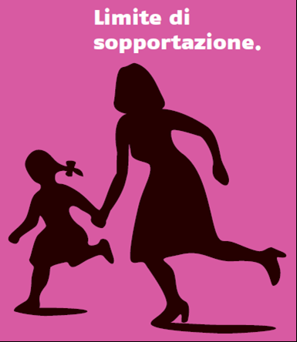

Tra le iniziative in occasione del 25 novembre, Giornata internazionale per l’eliminazione della violenza contro le donne, fissata dalla Risoluzione numero 54/134 del 17 dicembre 1999 dall’Assemblea Generale delle Nazioni Unite,

mercoledì 23 novembre 2011, alle ore 18
a Bologna, presso la sede dell’Istituto Storico Parri Emilia-Romagna,
Sala del Refettorio ex Convento di San Mattia, ingresso da via Sant’Isaia 20

con la Casa delle donne per non subire violenza di Bologna
nell’ambito del Festival La violenza Illustrata

Marco Cavina

Nozze di sangue
Storia della violenza coniugale

Laterza, Roma-Bari, 2011
interventi

Gabriella Montera Assessora alle pari opportunità della Provincia di Bologna
Chiara Cretella Ufficio Promozione Casa delle donne
Lucia Ferrante Docente di Storia delle donne e di genere, Università di Bologna
Luca Alessandrini Direttore Istituto Storico Parri Emilia-Riomagna
Marco Cavina Docente di Storia del diritto medievale e moderno, Università di Bologna

Marco Cavina indaga un tema di grande attualità, ricostruendo secoli di storia in cui la violenza maritale è stata prima giustificata dall'ambiente culturale circostante e poi divenuta un crimine perseguito in tutta Europa, ma la cui giustificazione è ancora fortemente radicata nel tessuto sociale.
L'autore lavora su fonti dottrinali (teologi, precettisti morali, giuristi, politici), letterarie (novelle, commedie) e processuali, e le confronta con la cultura dominante nel corso dei secoli per poi esaminare gli ambiti nei quali maggiormente la violenza si è manifestata: quella correzionale diretta a educare la moglie, nel senso di farle rispettare le scelte che per l'intera 'casa' il marito riteneva di fare

